МВД ЧУВАШСКОЙ РЕСПУБЛИКЕ
ОП ПО КРАСНОАРМЕЙСКОМУ РАЙОНУ
МО МВД РОССИИ «ЦИВИЛЬСКИЙ»

СОСТОЯНИЕ ПРАВОПОРЯДКА
И ОСНОВНЫЕ РЕЗУЛЬТАТЫ РАБОТЫ
ОП ПО КРАСНОАРМЕЙСКОМУ РАЙОНУ
МО МВД РОССИИ «ЦИВИЛЬСКИЙ»
за ЯНВАРЬ 2012 года

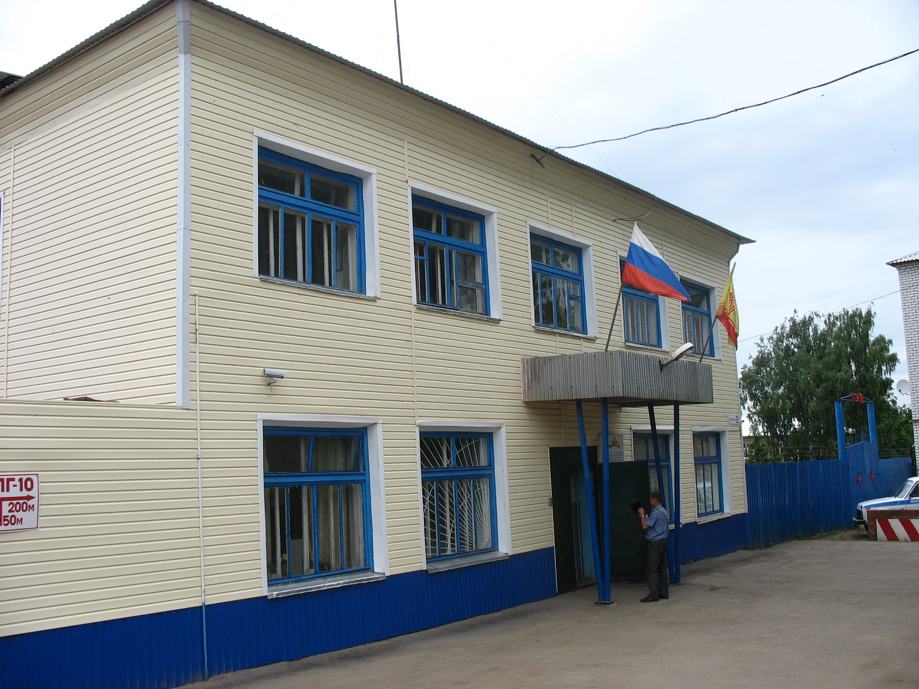

с. Красноармейское
2012 год
Отделением полиции по Красноармейскому району МО МВД России «Цивильский» принимались определенные меры, направленные на стабилизацию оперативной обстановки на обслуживаемой территории. Организационно-служебные приоритеты были направлены на предупреждение и пресечение террористической угрозы, противодействие незаконному обороту оружия и наркотиков, борьбу с организованной преступностью и коррупцией, нелегальной миграцией, недопущение проникновения криминальных структур в сферу экономики района, обеспечение охраны личной и имущественной безопасности граждан, раскрытие и расследование тяжких и особо тяжких преступлений, в том числе прошлых лет, воссоздание системы общей и индивидуальной профилактики правонарушений, совершенствование системы реагирования на обращения граждан.
В целом работа отделения проводилась на плановой основе, основные усилия были направлены на реализацию требований Директивы МВД России № 2дсп», плана работы отделения на 2011 год, приказа МВД России от 1 сентября 2005 года № 700 и районной целевой программы профилактики правонарушений в Красноармейском районе на 2009-2012 годы.
В январе 2012 года в районе произошел рост преступности в 2 раза. Всего зарегистрировано 20 преступлений против 10, чем за АППГ. По линии криминальной милиции зарегистрировано 10 преступлений против 4 (+150%), по линии милиции общественной безопасности 10 против 6 (66,7%).

Из числа зарегистрированных преступлений, как и за АППГ, основную долю преступности составляют преступления небольшой тяжести (43,1%, или же 12 преступлений из 20 зарегистрированных).
По ряду направлений результаты работы отделения улучшились.
Выявлено и поставлено на учет 10 преступлений превентивной направленности против 2 за АППГ, из них по ст.ст.115-116 УК РФ (побои) – 7 против 2, по ст. 119 УК РФ (угроза убийством) - 1 против 0 за АППГ, по статье 117 УК РФ (истязание) – 2 против 0.

Раскрываемость и расследования преступлений.

Окончено расследованием 14 преступлений против 5 за АППГ, приостановлено 1 уголовное дело против 2, в результате общая раскрываемость преступлений составила 93,3% против 71,4, что на 21,9% выше, чем в прошлом году. (МВД по Чувашской Республике – 74,0%).
По линии КМ окончено 4 преступления против 5, уголовных дел не приостановлено против 2 за АППГ, в итоге процент раскрываемости составил 100 против 71,4%. (МВД по Чувашской Республике – 71,3%).
По линии МОБ окончено 10 преступлений против 0 за АППГ, приостановлено 1 уголовное дело против 0 за АППГ, процент раскрываемости составил 90,9%. (МВД по Чувашской Республике – 77,0%).
Улучшились показатели работы по раскрытию преступлений средней тяжести (с 50% до 100%). Процент раскрываемости преступлений небольшой тяжести составил 91,7% против 100%.

Борьба с имущественными преступлениями.
За отчетный период зарегистрировано 8 хищений чужого имущества против 1 за АППГ, из них все кражи.
Анализ преступности показывает, что наблюдается рост краж из квартир (1 против 0), складов (2 против 0) и из АМТС (1 против 0). Также произошло увеличение фактов хищения лома цветного и черного металла (3 против 0).

Раскрываемость имущественных преступлений за январь 2011-2012 г.г.
Вид преступления | Зарег  2011 | Зарег  2012 | +-% | Раск  2011  % | Раск  2012  %
Всего краж | 1 | 8 | +700 | 33,3 | 100
в т.ч. по линии КМ |  | 7 | +100 | 33,3 | 100
Неправом. завладен. АМТС
Кража АМТС
Краж деталей АМТС
Грабеж
Разбой
Хищен. сотов. телеф. | 1 |  | -100
Хищен. метал. |  | 3 | +100
Кражи из магазинов, склад. |  | 2 | +100 | 100
Кражи из квартир |  | 1 | +100 | 100
Кражи скота
Кража из гаражей
Кража из дачн.дом.
Кражи из СХПК
Карманная кража
Кражи из АМТС |  | 1 | +100

Состояние профилактической работы

Ослаблена предупредительно-профилактическая работа с населением, склонных к совершению преступлений, о чем свидетельствует рост преступлений, совершенных несовершеннолетними (с 0 до 3) (доля 21,4% против 0%)), ранее совершавшими (с 0 до 7 (доля 50% против 0%)), из них рецидив преступлений (4 против 0). Больше совершено преступлений в группе (3 против 0), неработающими (10 против 0) лицами.
Увеличилось количество преступлений, совершенных в общественных местах (1 против 0 за АППГ), на улицах совершено 1 преступление против 0. Раскрываемость преступлений, совершенных в общественных местах, как и на улице, составил 100% против 0%.
На профилактическом учете состоят 243 контролируемых лица, из них: условно-досрочно освобожденных 10 против 11, освобожденных к мерам наказания не связанных с лишением свободы 35 против 41, 26 психически больных против 27, 72 хронических алкоголика против 112 за АППГ, административный надзор -4.
В целях предупреждения и пресечений преступлений, совершенных на почве семейно-бытовых отношений, участковыми уполномоченными полиции ОП на профилактический учет, как и за АППГ, поставлено 36 семейных дебоширов. С данной категорией лиц по месту их проживания и работы проводится индивидуально-профилактическая, воспитательная работа. К этой работе подключены советы профилактики органов местного самоуправления, сведения о проводимых с ними работ ежемесячно представляются в межмуниципальный отдел.
Сотрудниками по делам несовершеннолетних ОП во взаимодействие с участковыми уполномоченными полиции и педагогами учебных заведениями проводится определенная работа по профилактике правонарушений и преступлений среди несовершеннолетних. Принимаются организационные и практические меры, направленные на стабилизацию криминогенной обстановки в подростковой среде, по укреплению взаимодействия с заинтересованными субъектами профилактики и другими службами ОП по улучшению профилактики правонарушений несовершеннолетних. В результате проведенных мероприятий удалось добиться некоторых позитивных тенденций по ряду приоритетных направлений.
На профилактическом учете в ПДН состоят 15 несовершеннолетних (АППГ -11), из них осужденных условно- 2, совершившие преступления до достижения возраста привлечения к уголовной ответственности - 4, совершившие преступления до достижения возраста привлечения к административной ответственности - 1, обвиняемые в совершении преступления - 4, за совершение административных правонарушений - 2, за другие правонарушения -4.
Всего на учете состоят 9 неблагополучных семей (АППГ-5). За неисполнения родителями своих обязанностей по воспитанию, обучение несовершеннолетних детей привлечено к ответственности 4 родителей (АППГ- 9).
В ЦВСНП МВД по Чувашской Республике и в РГСУВУЗТ «Убеевская ООШ» в январе т.г., как и за АППГ, несовершеннолетние не направлялись.

Обеспечение общественного порядка и безопасности граждан

Основные усилия подразделений охраны общественного порядка были направлены на выполнение задач по предупреждению правонарушений и охране общественного порядка. Важнейшим профилактическим рычагом воздействия на преступность является административная практика.
В целях предупреждения правонарушений в общественных местах и на улицах нарядами полиции и участковыми уполномоченными полиции проводили патрулирование и отработку криминогенных участков. В ходе этого выявлено, доставлено и привлечено к административной ответственности 62 гражданина против 290 за АППГ. Оштрафовано граждан на сумму 10900 рублей против 64250.

Административная практика по итогам 2011- 2012 г.г.
выглядит следующим образом:
 | Виды правонарушения | 2011 г. | 2012 г. | +(-)%
1. | Всего выявлено правонарушений | 290 | 62 | -78,6
2. | из них: ст. 20.1 КоАП РФ (мелкое хулиганство) | 6 | 8 | 33,3
3. | Ст. 20.21 КоАП РФ (антиалкогольное законодательство) | 59 | 31 | -47,5
4. | Всего по Закону ЧР, из них | 16 | 8 | -50
4.1. | Ст.16 (изг, приобр, хранение спиртных напитков кустарн. произв) | 2 | 0 | -100
4.2. | Ст.19 (семейное дебоширство) | 7 | 6 | -14,3
4.3. | Ст.10, 11 (наруш. правил благ-ва) | 4 | 2 | -50,0
5. | Наложено штрафов | 64250 | 10900
6. | Не взыскано штрафов | 52150 | 10900
7. | Процент взысканного штрафа | 18,8% | 0%

Штаб МО МВД России «Цивильский

